# **Menambahkan file, cek status, menambahkan file pada repository, commit**

**Menambahkan file pada folder git**

* Buka folder git yang sudah dibuat
* Copy file atau folder project

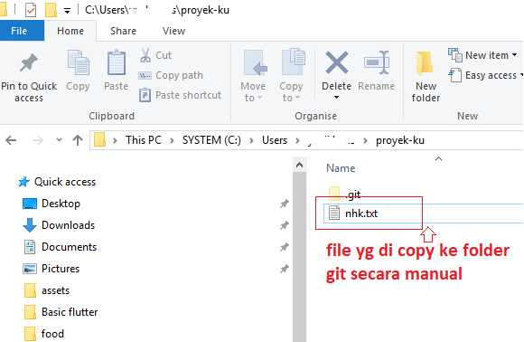

**Menambahkan file/mendaftarkan pada repository git**

Ketik pada command

git status

git add .

git commit –m “comit –k1”

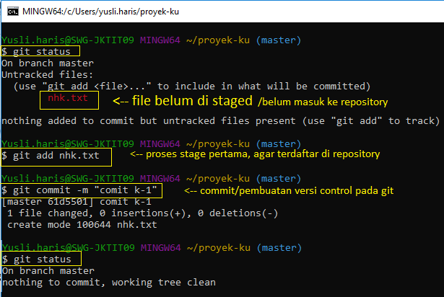

**Melakukan perbuahan dan menambhakan version control**

* Edit file nhk.txt sesukamu
* Ketik git status

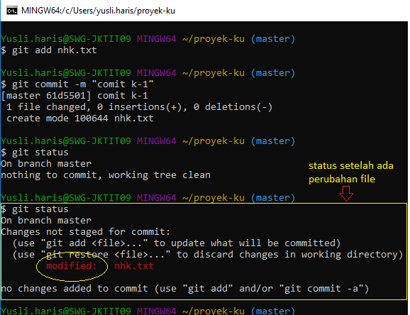

Lakukan commit agar perubahan versi nya di catat oleh git

Git add nhk.txt

Git commit –m “comit k-2”

Git status

